**Правила детского питания**

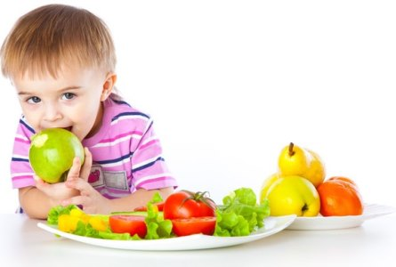

Можно обозначить ряд общих правил - рекомендаций, к которым имеет смысл прислушаться, чтобы обеспечить ребенку правильный рацион питания.

**1 правило детского питания – режим питания**

*Правильное питание ребенка* предполагает отсутствие строгого соблюдения [режима питания](http://www.properdiet.ru/osnovy_pitanija/rezhim_pitanija/). Какой обед, если нужно запустить ракету или уложить куклу спать? Такие дела для ребенка также важны, как для взрослого любовь, интересная работа, отдых. Дети – это крохотные, но полноправные люди, которые пока еще нуждаются в заботе.

Кроме того, когда нет чувства [голода](http://www.properdiet.ru/osnovy_pitanija/rezhim_pitanija/96-pravilniy-rejim-pitaniya-kolichestvo-i-vremya-priemov-pischi-raspredelenie-raciona/), то есть организм пока еще не готов к приему пищи, едят без удовольствия, поэтому еда не пойдет впрок. Когда проголодается, малыш сам попросит. И нет проблемы в том, что ребенок покушал вместо трех, два или пять раз в день. Если пища нормальная и к ребенку не применять насилия, то не будет ни недоедания, ни переедания.

**2 правило детского питания – ненасилие**

В большинстве случаев ребенка уговаривают «съесть за папу, дедушку, маму и т.д.», либо просто приказывают «пока не доешь, не встанешь из-за стола». А если представить, как бы мы себя чувствовали в такой ситуации? Организму малыша в данный момент не нужна еда, поэтому он и не хочет, только и всего. Аппетит может возникнуть спустя какое-то время, и нет смысла обижаться. Однако аппетит должен быть к натуральным продуктам – каше, картошке, яблоку, молоку, а не к конфетам и печенью. В некоторых случаях, правда, бывают капризы и хитрости.

**3 правило детского питания – болезни**

Отдельно стоит остановиться на [**правильном питании**](http://properdiet.ru/)**ребенка** при заболеваниях. Очень широко практикуется практика «закармливать» больных детей. Существует мнение, что это дает организму дополнительную энергию для борьбы с болезнью.

Парадокс - в следующем: организм действительно нуждается в силах, он мобилизует все ресурсы, чтобы восстановить пошатнувшееся равновесие. И у больного нет аппетита именно потому, что вся энергия направлена на борьбу с болезнью, и ее просто не остается на процесс пищеварения. Здесь работает животный инстинкт, который направлен на выживание, и никакая пища просто «не лезет». К примеру, больные звери не притрагиваются к еде, даже если она лежит перед носом.

И принудительное кормление в лечебных целях несет ребенку прямой вред. Предпочтительнее всего – предлагать ему горячее питье – чай с медом, теплый морс и т.д.

**4 правило – свобода в повседневном питании**

В условиях повседневного питания лучше, если у детей есть возможность выбора продуктов. Таким образом, сама по себе решается проблема сбалансированного по необходимым питательным веществам и [калориям](http://www.properdiet.ru/osnovy_pitanija/jenergozatraty_i_kalorijjnost/102-kaloriynost-prodyktov-pitaniya-stanet-li-potencialnoe-realnim/) рациона.

На основе многолетних наблюдений, было выявлено, что при наличии свободы выбора дети на уровне интуиции или подсознания способны составлять меню, которое будет наилучшим во всех отношениях. Функция взрослых здесь – ориентировать ребенка в отношении правильного сочетания продуктов.

**5 правило – фрукты**

Фрукты детям можно есть без каких-либо ограничений, практически невозможно ими объесться, и они являются очень полезными. Но если ребенок отказывается, не нужно принуждать. При недостатке какого-либо [минерального вещества](http://www.properdiet.ru/mineralnye_veshhestva/) или [витамина](http://www.properdiet.ru/vitaminy/) ребенок сам попросит нужное ему яблоко или даже зелень.

Следует только координировать сочетание фруктов с другими продуктами. Эти правила сочетания объективны как для детей, так и для взрослых. Если продукты правильно совмещать, у здоровых детей будет отсутствовать газовыделение, стул будет без запаха с нормальной консистенцией, язык – красным и чистым.

**6 правило детского питания – белковая пища**

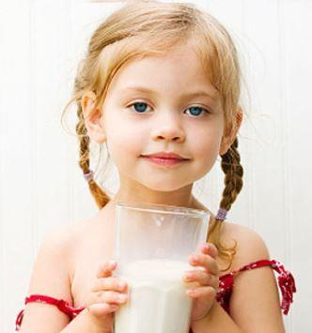

Белковую пищу следует давать ребенку 1-2 раза в день по желанию, однако не переживать, если он отдает предпочтение рису или картофелю вместо творога или гороховой каши. Но избыток, как и недостаток белков, может привести к неприятным последствиям.

Не стоит ребенка приучать к колбасе, поскольку это ненатуральная пища, которая обманывает вкусовые органы. Из продуктов природного происхождения ребенок должен иметь возможность выбирать из того, что едят взрослые.

**7 правило детского питания – молочная продукция**

Молоко, простокваша, кефир, [йогурт](http://properdiet.ru/poleznye_produkti/302-polza-natyralnogo-yogyrta/) представляют собой великолепную еду для детей. Однако их нежелательно совмещать с крахмалами. Ребенка в возрасте года – полтора не стоит кормить кашами на молоке.

Наилучший вариант - молоко и кисломолочную продукцию (комнатной температуры) давать в качестве отдельной еды.  Хорошей вариацией является сочетание творога с помидорами (морковью) с кефиром, йогуртом или молоком.

**8 правило детского питания – сладости**

Если кормить ребенка сладостями, то точно не после еды. Лучше всего давать за полчаса – час до основной трапезы. Как правило, дают всегда после.

Сладкое действительно необходимо детскому организму. Сладости природного происхождения – фрукты, мед, сухофрукты покрывают потребности организма ребенка.

В случае болезненных состояний, сниженного иммунитета хорошим вариантов будет предложить ему замоченные сухофрукты, фрукты, дыни, арбузы и горячие напитки. И больше никаких блюд и продуктов. Несколько таких дней в месяц восполнят ресурсы детского организма.

**9 правило детского питания – вода**

[Воды](http://www.properdiet.ru/voda_dlja_zdorovja/) стоит давать столько, сколько хочет ребенок. Самой лучшей является [талая вода](http://properdiet.ru/voda_dlja_zdorovja/433-kak-prigotovit-talyu-vody-v-domashnih-ysloviyah/). Желательно понемногу приучать ребенка пить по четверти – половине стакана воды после пробуждения утром, за 30 минут до основной трапезы и перед сном, вечером.

**10 правило детского питания**

Не нужно запрещать детям после приема пищи играть, бегать, а тем более не стоит уговаривать их полежать. Поскольку дети почти никогда не едят впрок в отличие от взрослых, не «заедают» свои печали, скуку и плохое настроение. И как результат - они не переедают. Такая подвижность после еды не принесет никакого вреда здоровью.